# Упражнения: Използване на външна библиотека Tesseract

Ще направим малък примерен проект за разпознаване на текст от изображение чрез **Tesseract**

## Инсталиране на Tessearct чрез NuGet

Сега трябва да инсталираме **Json.NET** библиотеката чрез **NuGet**. За целта:

* Натиснете **Ctrl + Q**, за да използвате **Quick Launch**
* Въведете **nuget**
* Изберете **Tools -> Library Package Manager -> Manage NuGet Packages for Solution...**  
  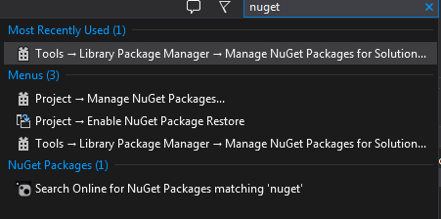
* Намерете **Tesseract** и инсталирайте

## Добавяне на файлове за разпознаване

**Tessearct** е библиотека за разпознаване на текст от изображение /**OCR**/. Няма да навлизаме в техническите детайли на това как работи тази технилогия, а ще се концентрираме върху използването на библиотеката за тази нейна цел. За да разпознава успешно отделни знаци, **Tessearct** се нуждае от модел с данни. Ще използваме готов набор от данни. Файловете на модела трябва да бъдат поставени там където се създава **.exe** файла на приложението. В случая файла се намира в **bin/debug** папката на проекта. Там трябва да поставите и папката **tessdata**, която е предоставена като допълнителен ресурс.

## Добавяне на референция към System.Drawing

За да работи коректно нашия проект, добавете референция към System.Drawing:  
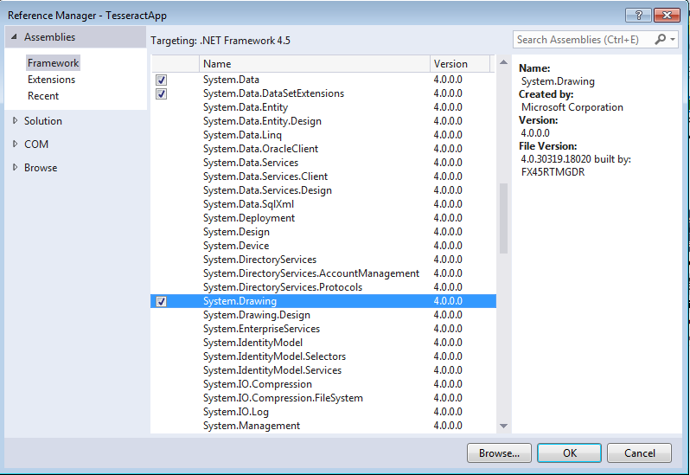

## Прочитане на текст

Програмният код, с който можем да извършим прочитане е изненадващо прост. Трябва да си създадем един низ, в който да запишем пълния път към файла и името му. След това създаваме обект от клас **TesseractEngine**, указвайки езика, на който е текста, както и името на папката с данните.

След това създаваме обект за изображението, а накрая чрез метода **Process** получаваме и обект за страницата – този обект има метод **GetText()**, който съдържа нашия текст.

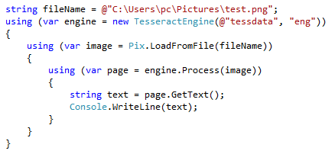

За файл използвайте подадения към темата тестов файл – това е изображение на сорс кода на тази програма.

Резултатът от изпълнението на програмата е доста добър, макар и с известни неточности:  
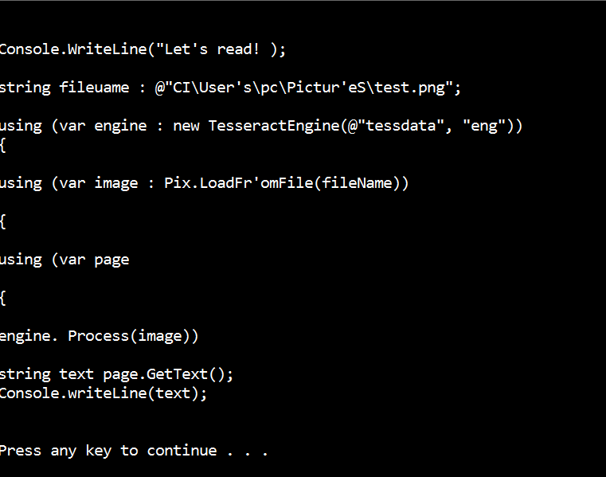

Ще се задоволим на този етап с този резултат, но ще добавим, че все пак той може да бъде подобрен по редица начини, например:

* Допълнителна обработка на изображението, чрез методи и класове от библиотеката на **Tesseract** или външен софтуер
* Допълнително или по-добро трениране на данните на модела на **Tessearct**